Implementación de XOR con Not, And y Or (xor.hdl)

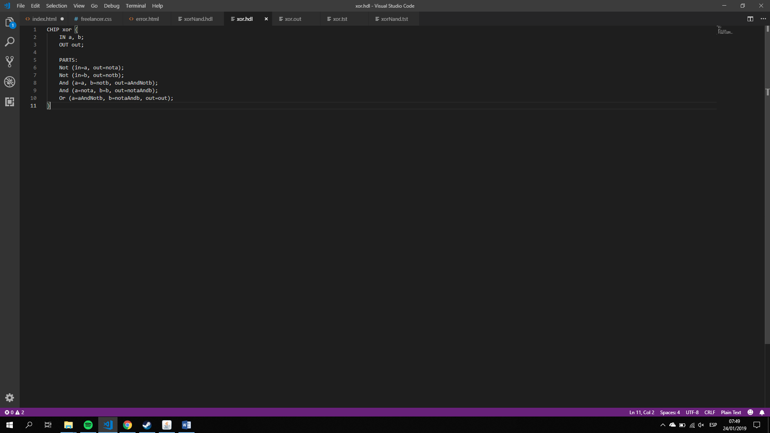

Archivo de pruebas para archivo xor.hdl (xor.tst)

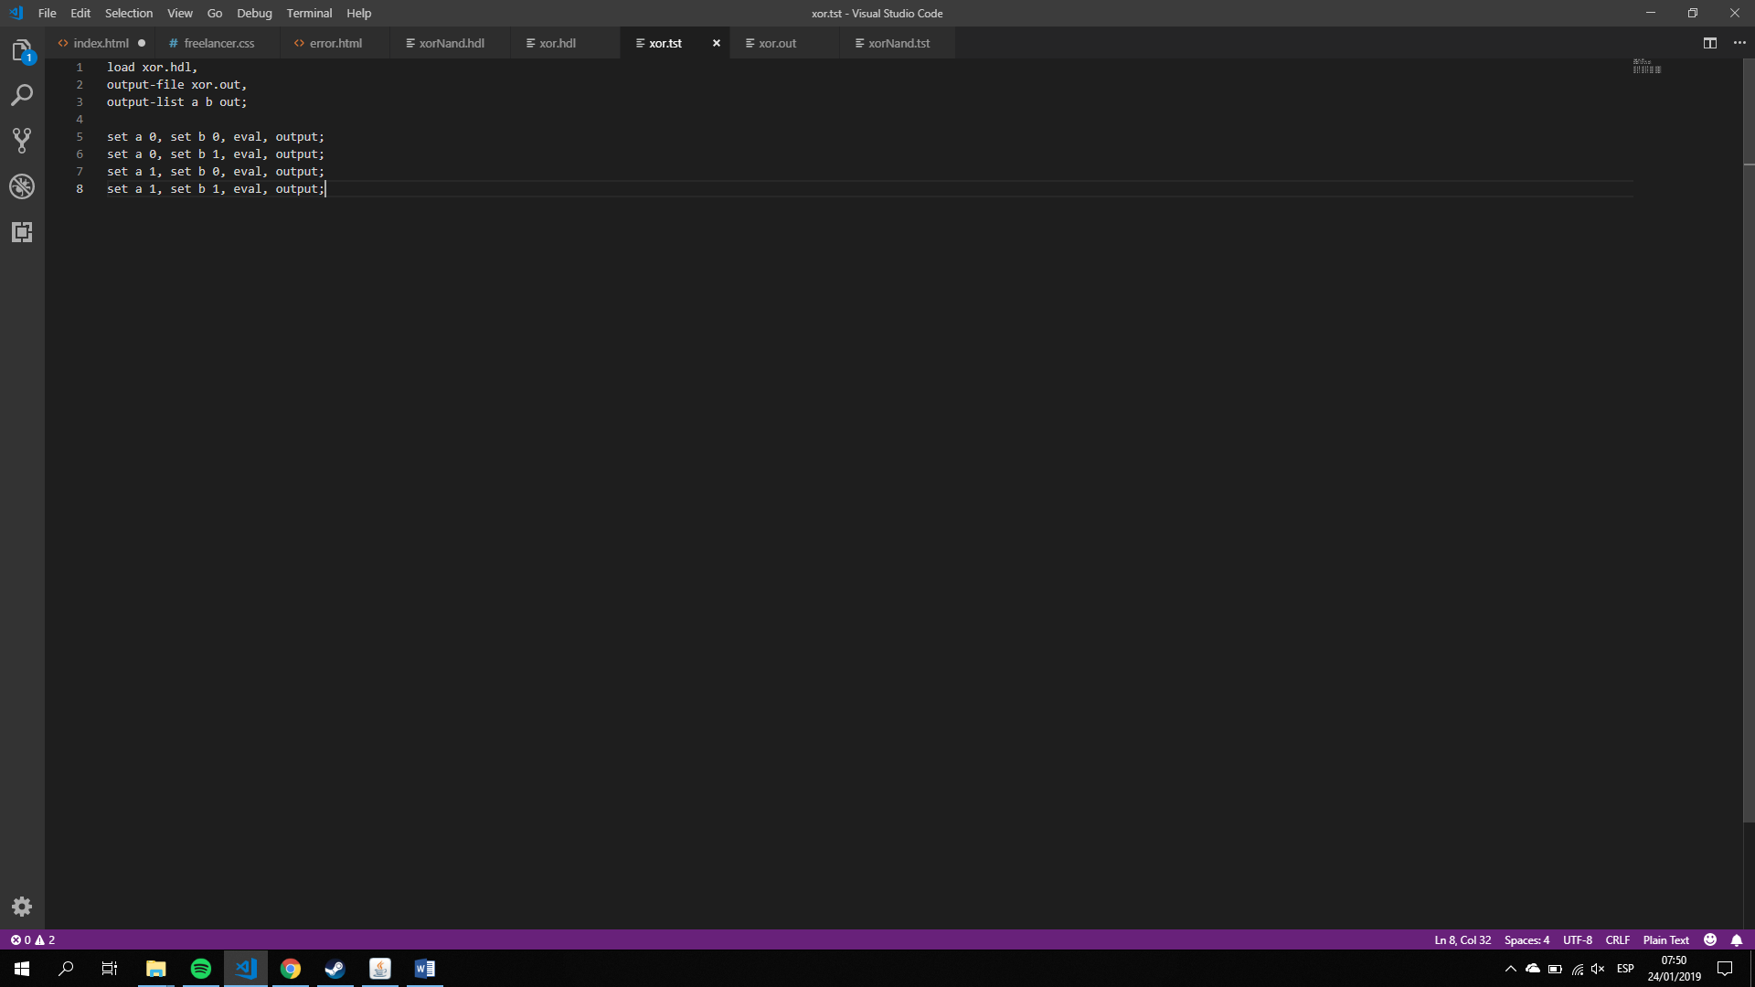

Archivo de salida de la prueba de xor (xor.out)

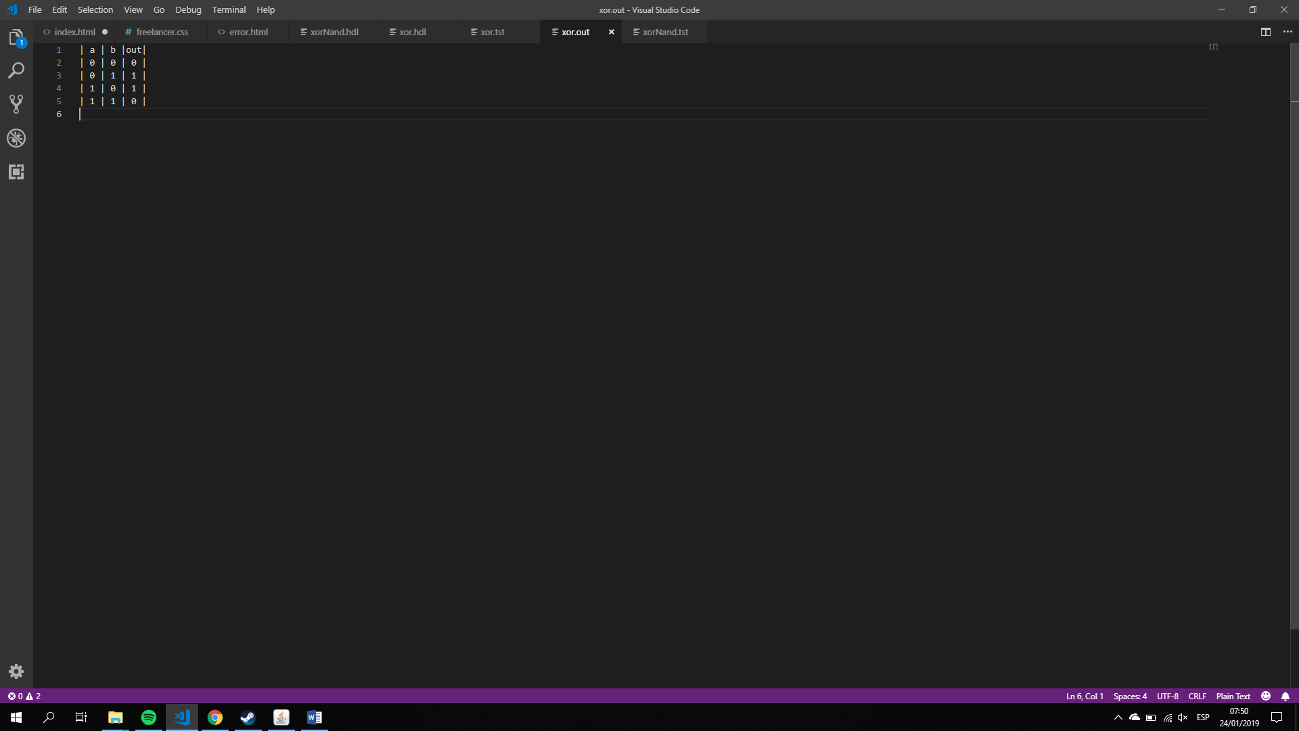

Implementación de XOR con compuertas NAND (xorNand.hdl)

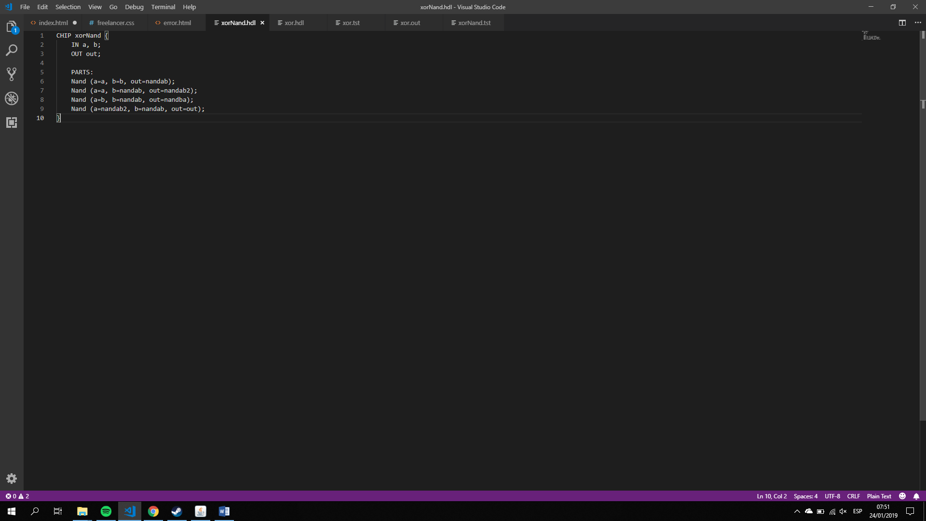

Archivo de pruebas para archivo xorNand.tst

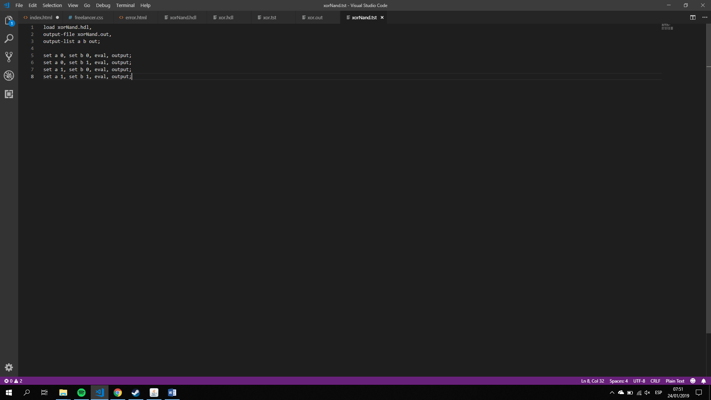

Archivo de salida de la prueba de xorNand (xorNand.out)

